Kuopion kansalaisopisto
Kotitalous, erilaisten oppijoiden kokkikurssi
Laura Kinnunen, laura.a.kinnunen@kuopio.fi



Menu

Broilerikastike ja kasvis-riisiä
Hedelmäsalaatti
omenapiirakka

20.11.2024

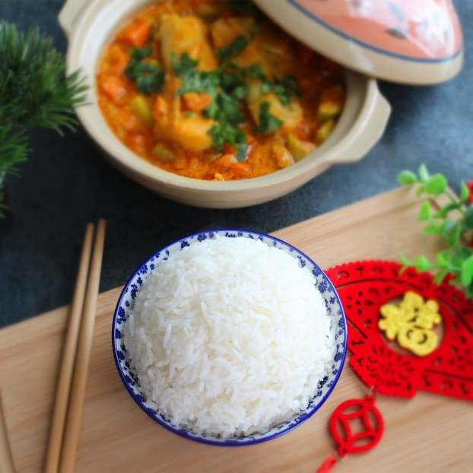
Broilerikastike

Ainekset

1 paketti Broilerisuikaleita
1 tl curry
1 tl kurkuma
1 pussi sipuli pakaste
1 pussi paprika pakaste
1 purkki ananaspaloja
2 dl ruokakerma
2 rkl öljyä
1 kpl kanaliemikuutio
1 tl kuivattu ruohosipuli tai persilja tai tuoretta

Työvaiheet

- Kuori sipuli ja leikkaa pieneksi kuutioksi.
- Huuhtele paprika ja leikkaa pieneksi kuutioksi.
- Laita paistinpannulle öljyä ja paista broilerinsuikaleet.
- Lisää sipuli ja paprika.
- Murustele kanaliemi sekaan ja lisää curry, kurkuma ja ananaspalat liemineen.
- Lopuksi lisää kerma ja ruohosipuli tai persilja. anna hautua hetki ja tarjoile.

Kasvisriisi

Keitä riisi pakkauksen ohjeen mukaan.
Lisää keitetyn riisin sekaan, keitetty ja valutettu herne, maissi, paprika.

Omenapiirakka

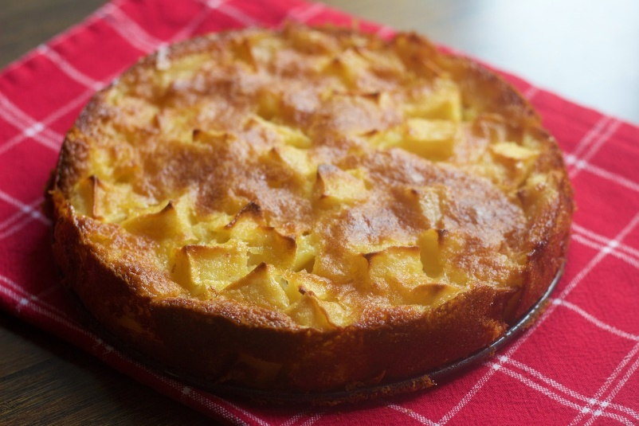
Ainekset
5 dl piimä
2 dl juokseva margariini
5 dl vehnäjauho
2 dl sokeri
1 tl leivinjauhe
1 tl vaniljasokeri
1 tl sooda
2 kpl kanamunia

Pinnalle
5 kpl omena
kanelia ja sokeria

Työvaiheet

- Mittaa kulhoon rasva, piimä ja kanamunat.
- Mittaa toiseen kulhoon kuivat aineet ja kaada nesteiden sekaan.
- Sekoita kevyesti ja kaada leivinpaperin päälle uunipellille.
- Huuhtele tai kuori omenat, leikkaa paloiksi tai viipaleiksi.
- Lado omenat taikinan päälle.
- Lopuksi ripottele kanelia ja sokeria pinnalle.
- Paista uunissa 200 asteessa noin 30 min ajan.

